Im Haus der reha gmbh
Dudweilerstr. 72
66111 Saarbrücken

Tel. 0681/8449181-0
Fax 0681/844918-99

info@passgenau-ev.de
www.passgenau-ev.de

03. April 2023

Ferienfreizeiten 2023

Liebe Mitglieder,

nach zwei Jahren Corona Pandemie freuen wir uns, Euch endlich wieder uneingeschränkt Ferienfreizeiten anbieten zu können.
Zur Auswahl stehen in diesem Jahr eine Gruppenreise ins schöne Holland und ein Städtetrip in die Landeshauptstadt Berlin.

Der Preis pro Teilnehmer wird für die jeweilige Freizeit inklusive Halbpension und Fahrtkosten bei 350 Euro liegen. Erfahrungsgemäß wird für den persönlichen Bedarf ein Taschengeld benötigt, für das wir bis zu 150 Euro empfehlen.

Interessenten, die die Kosten für die Ferienfreizeit nicht aus eigenen finanziellen Mitteln aufbringen können, haben die Möglichkeit bei der Stiftung Rückhalt einen formlosen Antrag auf Zuschuss einzureichen.
Anträge bitte an:
Stiftung Rückhalt
Im Haus der reha gmbh
Dudweilerstraße 72
66111 Saarbrücken
Oder per Mail an: lenaschwarz@stiftung-rueckhalt.de

Viele Grüße

Lena Schwarz

Holland: Zeitraum 31.07.2023 bis 04.08.2023 (12 TeilnehmerInnen + 4 Betreuer)

Quelle: https://www.handicapreisen-henser.de/haus/beuk/

Hier stimmt einfach alles: kurze Anreise, viele Schlafräume, guter Pflegestandard, Wohlfühlatmosphäre. Kurz hinter der niederländischen Grenze bei Enschede befindet sich das Haus Beuk, das gemeinsam mit vier weiteren Gruppenhäusern auf dem Gelände von Het Keampke liegt.

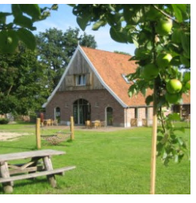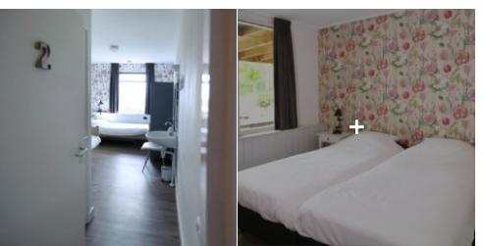

Die Schlafräume verteilen sich auf zwei Etagen, die Küche und der große Gruppenraum befinden sich im rollstuhlgerechten Erdgeschoß. Das Highlight des Hauses ist die schöne Außensauna, die sowohl von der Terrasse als auch von den Schlaffluren aus erreichbar ist. Neben der vollständig möblierten Terrasse, auf der es sich lauschig sitzen lässt, steht eine hauseigene Tischtennis-Platte.

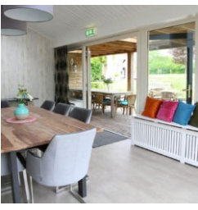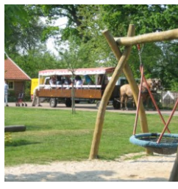

Der "Dorfpark" verfügt über ein bodentiefes, großes Trampolinkissen, Nestschaukel und ein Kleintiergehege. Lasst Euch mit dem Rolli geeigneten Planwagen zu schönen Zielen in der Nähe bringen.

Berlin: Zeitraum: 11.09.2023 bis 14.09.2023 (8 TeilnehmerInnen + 3 Betreuer)

Quelle: http://www.handicapreisen.henser.de/haus/pi-berlin

Der Reichstag, der Berliner Fernsehturn oder das Brandenburger Tor, Sehenswürdigkeiten gibt es in Berlin viele! Für euren Aufenthalt steht ein modernes, barrierefreies und freundlich geführtes Hotel in zentraler Lage am Alexanderplatz zur Verfügung.
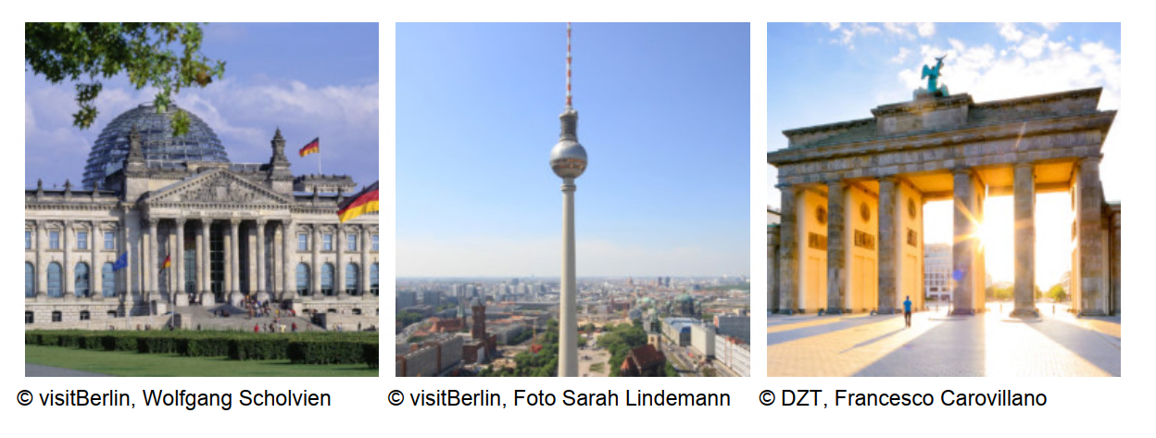
Die modern und geschmackvoll ausgestatteten Zimmer sind per Lift erreichbar und voll klimatisiert. Die Betten in den barrierefreien Zimmern haben eine Höhe von 48 cm, sodass bequem vom Rolli ins Bett gewechselt werden kann. Die Bäder sind sehr gut ausgestattet mit unterfahrbaren Waschbecken, Haltegriffen etc.
Das großzügige Erdgeschoss bietet neben der Rezeption und dem Restaurantbereich einen großen gemütlichen Lounge-Bereich mit Bar, in dem Ihr den Tag ausklingen lassen könnt.

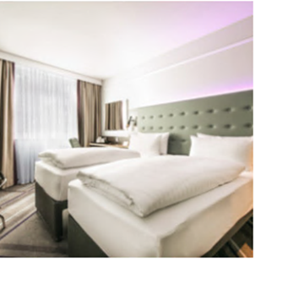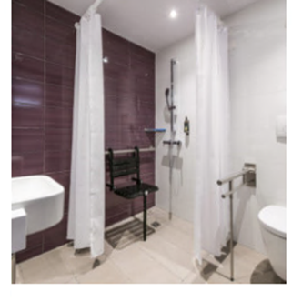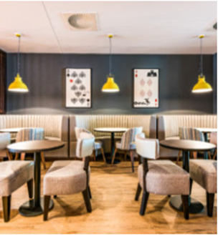

Anmeldung:

Bitte melden Sie sich mit diesem Formular verbindlich bis zum 13. Mai 2023 an.
Meldungen, die später eingehen, können leider nicht mehr berücksichtigt werden. Die Auswahl der TeilnehmerInnen erfolgt über ein Losverfahren.

Für die Ferienfreizeit

Holland vom 31.07.2023 bis 04.08.2023
Berlin vom 11.09.2023 bis 14.09.2023

melde ich folgende Person an:

Name Vorname

PLZ Wohnort Straße

Rolli E- Rolli Rollator
Standort/ Gruppe Hilfsmittel für Ferienfreizeit

________________
Datum

____________________________ ____________________________
Unterschrift TeilnehmerIn Unterschrift BetreuerIn (sofern amtlich bestellt)

